《色彩基础》课程思政优秀案例设计书

设计艺术与建筑学院

杨钊（负责人）

一、课程概括

色彩基础课程是艺术设计大类中的一门基础必修课程，它涵盖了色彩理论、色彩写生和色彩媒材实验等多个方面的教学内容。这门课程旨在帮助学生系统地掌握色彩的基本知识、原理和方法，进而培养他们的色彩表现能力和审美修养。

在色彩理论方面，课程会深入解析色彩的构成、属性以及相互之间的关系，使学生了解色彩的基本规律。同时，课程还会强调学生对色彩的认知、感知和表达能力的平衡发展，要求学生掌握专业的色彩观察方法，加强色彩感受力。

色彩基础课程与思政教育的融合，是现代教育体系中一个值得深入探讨的话题。这种融合旨在将美学教育与价值观塑造相结合，使学生在学习色彩知识的同时，也能接受到思政教育的熏陶，从而培养出既有艺术素养又有良好思想道德品质的学生。

二、课程目标

（一）知识目标

色彩基础知识的知识目标在于使学生能够全面、系统地掌握色彩的基本概念、原理和分类。具体来说，学生应该了解色彩的形成原理、色彩的属性（如色相、明度、纯度）、色彩的混合与对比等基本原理。此外，学生还应熟悉不同色彩体系的分类和应用，如RGB色彩体系、CMYK色彩体系等。这些知识将为学生后续的色彩运用和创作提供坚实的理论基础。

（二）能力目标

色彩基础知识的能力目标主要侧重于培养学生的色彩感知能力、运用能力和创新能力。首先，学生应具备敏锐的色彩感知能力，能够准确识别和分析不同色彩的特点和效果。其次，学生应掌握色彩运用的技巧和方法，能够根据不同的需求和情境选择合适的色彩进行搭配和运用。最后，学生还应具备创新能力，能够运用色彩创造出独特、富有表现力的视觉效果。

（三）价值目标

色彩基础知识的价值目标在于培养学生的审美情趣、文化修养和人文素养。通过学习色彩基础知识，学生应能够提升对美的认识和鉴赏能力，培养健康的审美观念。同时，色彩作为文化表达的一种重要手段，学生应能够通过对色彩的学习和运用，更好地理解和传承传统文化，并具备跨文化交流的能力。此外，色彩基础知识的学习还有助于培养学生的创新精神和人文素养，使其具备更广阔的发展空间和社会适应能力。

综上所述，色彩基础知识的目标涵盖了知识、能力和价值三个层面，旨在全面提升学生的色彩素养和综合能力。通过系统的学习和实践，学生将能够熟练掌握色彩的运用技巧和方法，为未来的艺术创作和设计工作打下坚实的基础。

三、思政元素

色彩基础课程作为艺术设计大类的一门基础必修课程，不仅涉及色彩理论、色彩写生和色彩媒材实验等教学内容，还蕴含丰富的思政元素。以下是一些在色彩基础课程中融入的思政元素：

1. 培养学生的正确审美观念：色彩基础课程注重引导学生对色彩进行正确的认知、感知和表达，这有助于他们形成健康的审美观念，理解美与丑、善与恶的区别，从而在生活中做出正确的选择。

2. 强化民族文化自信：在色彩基础课程中，可以通过介绍中国传统色彩文化，让学生了解和感受中华民族丰富多彩的色彩世界，从而增强他们的民族文化自信。

3. 注重创新能力的培养：色彩基础课程鼓励学生尝试不同的色彩搭配和表达方式，激发他们的创新思维。通过不断尝试和实践，学生可以逐渐培养起独特的艺术风格和创新能力。

4. 强调社会责任意识：在色彩基础课程中，可以通过引导学生关注社会问题，运用所学色彩知识为公益事业贡献力量，培养他们的社会责任意识。例如，可以组织学生参与环保主题的色彩设计活动，通过设计宣传海报等方式呼吁大家关注环保问题。

综上所述，色彩基础课程中的思政元素主要体现在培养学生的正确审美观念、强化民族文化自信、培养团结协作精神、注重创新能力的培养以及强调社会责任意识等方面。这些思政元素的融入有助于提升学生的综合素质，为他们的全面发展奠定坚实的基础。

四、设计思路

色彩基础课程思政设计的思路主要从以下几个方面进行：

首先，需要深入理解课程思政的内涵。课程思政应当是一个科学化、社会化、人性化的教学理念的提升与优化，它强调的是将思想政治教育融入各类课程中，与专业课程形成协同效应，共同促进学生的全面发展。在色彩基础课程中，我们可以通过对色彩理论的讲解和实践，引导学生理解并感受色彩的魅力，同时结合思政元素，培养学生的审美能力和社会责任感。

其次，色彩基础课程作为艺术设计大类的基础必修课程，本身就具有丰富的思政教育资源。在课程内容上，可以通过对色彩的历史、文化、社会意义等方面的探讨，引导学生理解色彩与社会、文化、历史的紧密关系。例如，可以讲解不同文化背景下的色彩象征意义，让学生认识到色彩在文化传承和表达中的重要作用。

此外，在教学方法上，可以运用设计思维的方式，引导学生通过实践项目来理解和应用色彩知识。例如，可以组织学生进行色彩主题创作，要求他们在作品中融入思政元素，表达对社会、文化、环保等主题的思考和关注。这样的教学方式不仅可以提高学生的色彩应用能力，还能培养他们的创新思维和社会责任感。

最后，评价方式上也需要体现思政设计的思路。除了对学生的色彩作品进行专业评价外，还应注重对其思政元素的运用和表达进行评价。可以设立专门的思政评价环节，让学生对自己的作品进行思政解读，以此检验他们对色彩与思政关系的理解和把握程度。

五、实施案例

案例1：描绘老物件——追寻历史的记忆与文化的传承

在思政教育的广阔天地中，绘画作为一种直观且富有表现力的艺术形式，常常被用来展现历史的厚重与文化的魅力。而当绘画遇上老物件，这种魅力更是得到了极大的提升。老物件，无论是那些承载着红色记忆的邮票、纪念章，还是那些见证着时代变迁的生活用品，都蕴含着丰富的历史信息和深厚的文化内涵。

通过绘画的方式，我们可以将这些老物件的形象生动地呈现出来，让观者在欣赏画作的同时，也能够感受到它们所代表的历史时期和文化特色。例如，一幅描绘毛主席纪念章的绘画作品，不仅可以展现出纪念章的外观特征，还可以通过细腻的笔触和色彩的运用，传达出那个时代人们对领袖的敬仰和怀念之情。

同时，思政教育也可以通过绘画与老物件的结合，引导学生深入思考历史与文化的关系。在绘画的过程中，学生需要了解老物件的背景故事和文化内涵，这有助于他们更好地理解历史的发展脉络和文化的传承轨迹。通过这样的学习，学生不仅能够提升自己的审美能力和创作能力，还能够加深对历史和文化的认识和理解。



案例2： 挖掘历史——追寻历史的记忆与文化的传承

该课题是在课程中组织学生前往宁波市车何渡村采风，收集素材进行创作，该村曾经有一位中国“钟表大王”，目前村里在他的故居进行了他的事迹展示和相关物品的陈列。挖掘名人事迹并将其应用于思政教育是一种富有成效的教育方法。这种方法能够帮助学生更好地了解历史、理解国情，同时增强他们的爱国情感和责任感。

书籍研究是了解名人事迹的重要途径。通过阅读相关著作、传记和研究论文，我们可以获取丰富的信息和细节，从而全面、系统地了解名人的生平事迹和思想精髓。这些书籍通常会详细描绘名人的成长经历、重要事件和突出贡献，为我们提供深入了解名人的基础材料。亲身体验是了解名人事迹的另一种有效方式。通过前往名人的故居、纪念馆或相关场所进行实地考察，我们可以亲自感受名人的生活环境、精神风貌和贡献。在实地考察过程中，我们还可以与当地居民、讲解员或其他相关人员交流，了解更多关于名人的故事和影响。

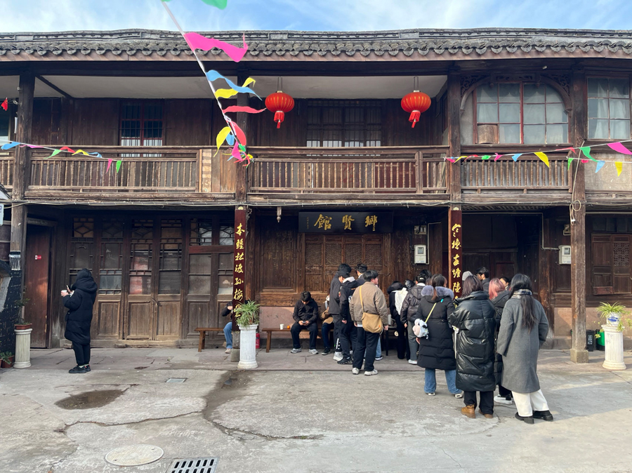

在挖掘名人事迹进行思政教育的过程中，我们还需要注重将名人事迹与思政教育目标相结合。通过深入剖析名人的思想、品质和精神风貌，我们可以引导学生思考如何将这些优秀品质融入到自己的学习和生活中，培养他们的爱国情怀、责任意识和担当精神。



案例3： 描绘乡村——将艺术创作赋能乡村建设

艺术振兴乡村是近年来兴起的一种新型乡村发展模式。它通过艺术的力量激发乡村地区的文化创新和经济发展，为乡村带来新的活力和机遇。在这个过程中，色彩作为艺术的重要元素之一，自然扮演着举足轻重的角色。同学们可以通过色彩的运用来表达对乡村的理解和情感，创作出具有地方特色和时代感的艺术作品。这些作品不仅能够丰富乡村的文化内涵，还能够吸引更多的游客和投资者前来参观和投资，推动乡村的经济发展。

  

六、特色及创新

（一）特色

1.中华优秀传统文化的融合：色彩基础课程将中华优秀传统文化作为重要的教学内容，深入挖掘传统色彩在历史、文化、艺术中的丰富内涵。通过对传统色彩的系统学习，学生能够更好地理解中华文化的精髓，增强文化自信和民族自豪感。

2.思政元素的巧妙融入：在色彩基础课程的教学中，教师巧妙地融入思政元素，如家国情怀、科学精神、职业素养等，使学生在学习色彩知识的同时，也接受到思政教育的熏陶。这种润物细无声的教学方式，有助于培养学生的社会责任感和职业精神。

3.实践性与创新性并重：色彩基础课程注重理论与实践的结合，通过丰富的实践活动，如色彩搭配、色彩设计、色彩心理分析等，培养学生的实际操作能力和创新思维。同时，课程还鼓励学生发挥想象力，创作具有思政意义的色彩作品，实现知识与能力的双重提升。

1. 创新

1. 教学模式的创新：色彩基础课程采用多元化的教学模式，如线上线下相结合、理论与实践相结合等，以适应不同学生的学习需求和特点。这种教学模式的创新，有助于激发学生的学习兴趣和积极性，提高教学效果。

2. 课程内容的创新：色彩基础课程在内容上也进行了创新，不仅涵盖了色彩的基本理论和应用技能，还增加了色彩心理学、色彩与情感、色彩与文化等跨学科的内容。这些创新内容有助于拓宽学生的视野，增强学生对色彩的综合运用能力。

3. 评价方式的创新：传统的评价方式往往注重结果而忽视过程，色彩基础课程则采用过程性评价与结果性评价相结合的方式，更加注重学生在学习过程中的表现和进步。这种评价方式的创新，有助于更全面地评价学生的学习效果，促进学生的全面发展。

七、教学效果

色彩基础思政课程的教学效果主要体现在以下几个方面：

在知识传授方面，色彩基础思政课程通过系统讲解色彩的基本概念、属性以及运用方式，使学生全面掌握了色彩知识。同时，结合思政元素，引导学生理解色彩与现实生活、社会价值观的联系，增强了学生对色彩运用的认知和理解。

在能力培养方面，色彩基础思政课程注重培养学生的观察、分析和创作能力。通过实践探究和拓展应用等环节，学生能够在观察和分析艺术作品中的色彩运用时，深入理解和体会色彩的魅力。同时，学生分组创作富有思政意义的彩色画作，不仅锻炼了他们的创作能力，还培养了他们的爱国精神和创新意识。

此外，在价值观塑造方面，色彩基础思政课程通过引导学生理解色彩与人的感知觉、记忆、想象等心理过程的关系，以及色彩在传递思想和价值观方面的作用，帮助学生树立正确的社会主义核心价值观，传播正能量。同时，通过实践中的观察和思考，学生能够更加深入地理解色彩的原理和运用，从而在生活中更好地运用色彩来表达自己的情感和思想。

最后，从教学效果的反馈来看，色彩基础思政课程得到了学生的广泛认可和好评。学生们表示，通过这门课程的学习，他们不仅掌握了色彩知识，还提高了自己的审美能力和创作水平。同时，他们也深刻体会到了色彩在生活中的重要性和价值，更加热爱生活和关注社会。

综上所述，色彩基础思政课程的教学效果显著，既传授了色彩知识，又培养了学生的能力，还塑造了正确的价值观，为培养高素质职业技能人才奠定了坚实基础。